# Türk Eximbank – MEHIB Reasürans Anlaşması

Türk Eximbank ile Macaristan ihracat destek kuruluşu MEHIB arasında 8 Şubat 2021 tarihinde imzalanan Reasürans Anlaşmasıile aşağıda belirtilen koşullar oluştuğu takdirde Türk Eximbank ve MEHIB’in ortaklaşa sağlayacakları finansmanın koşulları düzenlenmektir:

* 1. Türk ve Macaristan firmaların ortaklaşa olarak üçüncü bir ülkede yerleşik bir alıcıyla aynı ihracat işlemi kapsamında mal ve/veya hizmet ihracatına yönelik sözleşme imzalamış olması,
  2. Bir tedarikçi ve/veya bankanın, Taraflardan birine kredi sigortasına yönelik başvuruda bulunmuş olması,
  3. Diğer kuruluşun kendi ülkesinden gerçekleşen mal ve/veya hizmet ihracatına reasürans sağlaması koşuluyla Taraflardan birisinin ihracat kontratı ve/veya bununla ilişkili kredi anlaşmasına sigorta sağlamaya hazır olması.

Mekanizma Türk Eximbank veya MEHIB’den birinin Sigortacı diğerinin ise Reasürör olacağı şekilde kurgulanmıştır. İşlem bazında taraflarca tekrar değerlendirilme hakkı saklı kalmak kaydıyla, genel kural olarak ana yüklenicinin ülkesinin ihracat destek kuruluşu Sigortacı, diğer kuruluş ise Reasürör olacaktır. Türk Eximbank’ın Reasürör konumunda olacağı örnek bir işlem için şema aşağıda yer almaktadır.

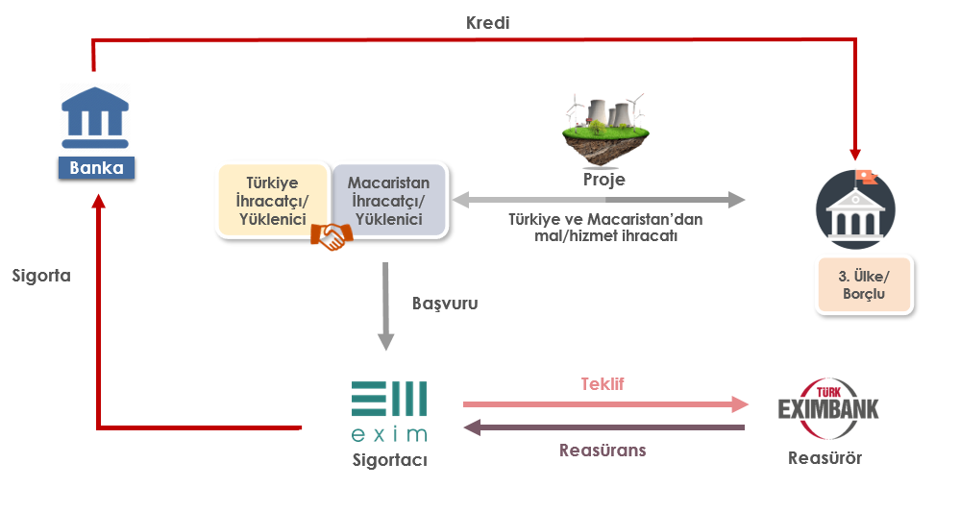

Kurulan mekanizma ile Sigortacı kuruluş hem Türkiye hem de Macaristan ihracatına ilişkin olarak verilecek krediyi kapsama alırken, Reasürör kuruluş da kendi ülkesinden yapılacak ihracat oranında Sigortacıya güvence sağlamaktadır. Bu sayede hem kuruluşlar arasında risk paylaşımı gerçekleştirilmekte hem de işleme ilişkin tüm prosedürler Sigortacı kuruluşun yetki ve sorumluluğunda yürütüleceğinden ortak finansal koşullarda, tek elden ve daha hızlı bir kredi tahsis süreci sağlanmaktadır.

Türk Eximbank’ın mevcut politikaları çerçevesinde, yalnızca borçlusu devlet ya da devlet garantisi altında borçlanan kuruluşlar olan işlemler kapsama alınmaktadır. Projelere ilişkin üçüncü ülke katkıları kapsama alınmamakta, yerel harcamaların kapsama alınıp alınmayacağına ise işlem bazında karar verilmektedir.

Türk Eximbank’ın Macaristan’ın yanı sıra ABD, Birleşik Krallık, Fransa, Danimarka, İsveç ve Avusturya ihracat kredi kuruluşları ile imzalanmış reasürans anlaşmaları da bulunmaktadır.